Талаараа, талаараа
Хүрин морин ябана.
Тэргэ дээрэ нэгэ юумэн
Дуугаа дуулана.
Хүүгэд, хэлыт!
Зүб таагаад туршыт!
Юун бэ? Юун бэ?
Юун бэ? Юун бэ?
Дуу дуулана.
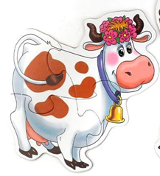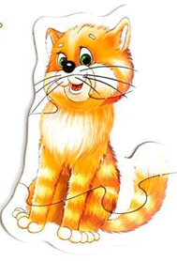
Талаараа, талаараа
………. морин ябана.
Морин дээрэ нэгэ хүн
hуугаад ябана.
Хүүгэд, хэлыт!
Зүб таагаад туршыт!
Хэн бэ? Хэн бэ? Хэн бэ? Хэн бэ?
Морин дээрэ ябанаб.

